Αλλαγές στην οικονομία και την κοινωνία και Βαλκανικοί πόλεμοι
Ιωάννα-Σαπφώ Πεπελάση
(ipepelasis@aueb.gr)

Προοίμιο
Θα ήθελα να ξεκινήσω με ένα προσωπικό σχόλιο. Μελετώ την ιστορία όχι από απλή ερευνητική περιέργεια, αλλά γιατί θέλω να καταλάβω το σήμερα και να βοηθήσω να αλλάξει το αύριο. Μου φαίνεται ιδιαίτερα χρήσιμο το πρόσφατο σχόλιο του Μαρκ Μαζάουερ, που έχει μελετήσει σε βάθος την ελληνική ιστορία, ότι
«Ένα άλλο μέλλον μπορεί να χρειάζεται ένα άλλο παρελθόν, χωρίς αποσιωπήσεις και προπάντων χωρίς στερεότυπα και ιδεοληψίες. Διότι, διαφορετικά, είναι περισσότερο από βέβαιο ότι θα τα αναπαραγάγεις».

Κατά την πρώτη δεκαετία του 21ου αιώνα, η Ελλάδα κατείχε την 30ή θέση στον κόσμο (σύμφωνα με το cia factbook) και την 29η ως προς το μέγεθος του Ακαθάριστου Εθνικού Προϊόντος, ενώ από άποψη πληθυσμού ήταν 77η στον κόσμο (στοιχεία ΟΗΕ). Στην εντυπωσιακή πορεία του ελληνικού κράτους, από περιθωριακή πρώην επαρχία της Οθωμανικής αυτοκρατορίας, το 1830, σε ένα σύγχρονο ευρωπαϊκό κράτος-μέλος της Ευρωπαϊκής Ένωσης, όπως περιγράφεται παραπάνω, σημαντική τομή αποτελούν, αναμφίβολα, οι Βαλκανικοί πόλεμοι.
Θα επικεντρωθώ στο ερώτημα πώς έφτασε η Ελλάδα στη νίκη σε αυτούς τους πολέμους από οικονομική σκοπιά και θα παρακολουθήσουμε τις οικονομικές τάσεις, αλλαγές και τομές στην αμέσως προηγούμενη περίοδο.

Οι μελετητές της Ηπειρωτικής Ευρώπης στη μακρά διάρκεια έχουν υιοθετήσει κατά βάση δύο εναλλακτικές προσεγγίσεις: αυτήν που εστιάζει στα επαναλαμβανόμενα μακρά οικονομικά κύματα και αυτήν που έχει ως σημείο αναφοράς τα μεγάλα εξωγενή γεγονότα και τις επιπτώσεις τους στη διαδικασία οικονομικής ανάπτυξης και επίτευξης του οράματος της Βιομηχανικής Επανάστασης, η οποία παραμένει η κορυφαία οικονομική κατάκτηση της ανθρωπότητας.
Και οι δύο οπτικές είναι χρήσιμες και έχουν καθεμιά τη δική της αξία. Στη σημερινή εισήγηση θα υιοθετήσω τη δεύτερη.

ΜΕΡΟΣ ΠΡΩΤΟ: ΟI ΕΞΕΛΙΞΕΙΣ 1870-1898

Το μεγαλύτερο προφανές εξωγενές γεγονός πριν από τους Βαλκανικούς πολέμους είναι ότι η χώρα κηρύσσει πτώχευση το 1893 και υφίσταται στη συνέχεια μια μεγάλη στρατιωτική ήττα το 1897. Ευλόγως, επομένως, τίθεται το ερώτημα: Τι συνέβη μεταξύ των ετών 1898 και 1912, ώστε να δημιουργηθούν οι προϋποθέσεις προκειμένου να μπορέσει η Ελλάδα να φθάσει στις μεγάλες νίκες των Βαλκανικών πολέμων;
Η πρώτη ‒και προφανής‒ απάντηση είναι ότι η επιβολή του Διεθνούς Οικονομικού Ελέγχου και η εγκατάσταση στη χώρα της αντίστοιχης Επιτροπής έδωσε τη δυνατότητα στην Ελλάδα να μεταμορφωθεί, από ηττημένη, σε νικήτρια δύναμη. Ωστόσο, όσο σημαντική και αν ήταν η συμβολή του ΔΟΕ, η πραγματικότητα είναι πολύ πιο σύνθετη, γι’ αυτό θα επανέλθουμε παρακάτω στον ρόλο της Επιτροπής.
Σε αυτό το σημείο κάνω την ακόλουθη ερμηνευτική πρόταση: Η Ελλάδα την περίοδο 1893-1898 έδειχνε να καταποντίζεται και έζησε μια διττή ήττα. Ωστόσο, μολονότι ήταν μια πολύ νεαρή χώρα, είχε ήδη μπει σε τροχιά προόδου ως προς βασικά μακρο-οικονομικά μεγέθη και ήδη υπήρχαν εκσυγχρονιστικές διεργασίες στην οικονομία και την κοινωνία. Να αναφέρω εδώ, παρενθετικά, ότι το 1893 γίνονται τα εγκαίνια της διώρυγας της Κορίνθου! Δεν ήταν, επομένως, όλα μαύρα και άθλια.
Κατά τον χρόνο δημιουργίας της, η σύγχρονη Ελλάδα ήταν μια φτωχή, υπερχρεωμένη και καταρρακωμένη αγροτική χώρα, λειψή επιπλέον σε μέγεθος. Τα πρώτα 30 χρόνια της ζωής της αγωνίσθηκε να επουλώσει τα πολλαπλά τραύματα του απελευθερωτικού αγώνα.
Από την οπτική της μελέτης της οικονομικής ανάπτυξης, η περίοδος που παρουσιάζει ενδιαφέρον είναι αυτή που ακολουθεί, δηλαδή περίπου από το 1870 και μετά. Τότε που η Ελλάδα, ως αργοπορημένη οικονομικά χώρα και νέο ακόμα κράτος, ξεκινά την προσπάθεια να «προλάβει το τρένο» του δυτικού οράματος επιτυχίας, που ως τότε έμοιαζε να απομακρύνεται όλο και πιο πολύ ως δυνατότητα.
Η δεκαετία του 1870 αποτελεί σταθμό για την ελληνική κοινωνία και οικονομία, ενώ ως το 1897 συντελούνται σημαντικές αλλαγές. Ποιες από αυτές ήταν οι σπουδαιότερες;
- Αυξάνεται σημαντικά η συνολική παραγωγή.
- Προχωρεί η συγκρότηση του κράτους.
- Επιταχύνεται ο αστικός μετασχηματισμός και η διεθνοποίηση της οικονομίας.

Ας τα πάρουμε, όμως, με τη σειρά.

Α. ΤΑΣΕΙΣ ΣΤΟ ΑΕΠ: Επιτάχυνση του εκχρηματισμού της οικονομίας
και του ρυθμού μεγέθυνσης του ΑΕΠ
Αν δούμε τις εκτιμήσεις για το συνολικό Ακαθάριστο Εγχώριο Προϊόν (ΑΕΠ) της Ελλάδας και το κατά κεφαλή (ΑΕΠ) που έχουμε για τον 19ο αιώνα και το πρώτο μισό του 20ού (ως την έναρξη του Β’ Παγκοσμίου πολέμου), βλέπουμε ότι μεταξύ των ετών 1830 και 1860 σχεδόν διπλασιάσθηκε το ΑΕΠ σε σταθερές τιμές. Το 1860 άρχισε να επιταχύνεται και αυξήθηκε μέσα σε μία δεκαετία κατά 20%, ενώ μεταξύ των ετών 1870 και 1898 σχεδόν διπλασιάσθηκε
Εδώ πρέπει να αναφέρουμε ότι μεσολάβησε το μεγάλο γεγονός της προσάρτησης της Θεσσαλίας, το 1881, περιοχής πλούσιας σε πόρους.

Β. ΘΕΣΠΙΣΗ ΜΕΤΑΡΡΥΘΜΙΣΕΩΝ: Το κράτος προχωρεί πιο δυναμικά
σε μεταρρυθμίσεις και στη δημιουργία υλικών και άυλων υποδομών
που ενισχύουν τον κοινωνικο-οικονομικό εκσυγχρονισμό
Σε αυτή τη διαδικασία η Ελλάδα δεν αποτελεί μοναδική περίπτωση εκείνη τη στιγμή. Κατά το μάλλον ή ήττον, και τα άλλα βαλκανικά κράτη ‒που έχουν μόλις αποτινάξει τον τουρκικό ζυγό‒ ακολουθούν παρόμοια πορεία.
Αλλά ας δούμε τι ακριβώς συμβαίνει στα καθ’ ημάς.
1. Η αγροτική μεταρρύθμιση του 1871 ενίσχυσε και κατοχύρωσε τον θεσμό της ιδιωτικής ιδιοκτησίας σε ένα κράτος που είχε κληρονομήσει μια εν πολλοίς προκαπιταλιστική οικονομία και το οποίο, επιπλέον, δεν είχε βιώσει τη δυτική φεουδαρχία, ενώ ισχνή και σύντομη ήταν η συμμετοχή του στον Διαφωτισμό. Η μεταρρύθμιση αυτή, παράλληλα, ενίσχυσε έμμεσα την αύξηση της προσφοράς επιχειρηματικότητας και δημιούργησε αγορά για έναν πολύ σημαντικό συντελεστή της παραγωγής, τη ΓΗ, κάτι που ουσιαστικά έλειπε ως τότε.
2. Το 1881 καταργείται η δεκάτη, οθωμανικό κατάλοιπο στην αγροτική φορολογία.
3. Τo 1875 θεσπίζεται η αρχή της δεδηλωμένης, που συνέβαλε σημαντικά στον εκδημοκρατισμό της χώρας. Στη συνέχεια υιοθετείται ο γερμανικός Αστικός Κώδικας.
4. Τέλος, πολύ σημαντικό είναι ότι το κράτος, όπως συνέβη νωρίτερα και στη Δύση, γίνεται πιο συγκεντρωτικό και ενισχύεται η επικοινωνία της κεντρικής εξουσίας με τις περιφέρειες με δημόσια έργα που αφορούν κυρίως τον τομέα των μεταφορών. Αυτό ήταν κάτι απολύτως αναγκαίο. Όταν συγκροτήθηκε το ελληνικό κράτος, δεν υπήρχε μεγάλη οικονομική και κοινωνική συνοχή ανάμεσα στα διάφορα μέρη της επικράτειας. Λόγω του έντονου τοπικισμού και της ισχυρής κοινοτικής παράδοσης που είχε αναπτυχθεί επί τουρκοκρατίας, η χώρα ήταν οικονομικά αποδιαρθρωμένη και αποτελούσε περισσότερο ένα μωσαϊκό κοινοτήτων, εν πολλοίς εγκλωβισμένων σε προκαπιταλιστικές σχέσεις παραγωγής.

Γ. ΕΠΙΤΑΧΥΝΣΗ ΤΗΣ ΑΝΟΔΟΥ ΤΗΣ ΑΣΤΙΚΗΣ ΤΑΞΗΣ
ΚΑΙ ΤΗΣ ΔΙΕΘΝΟΠΟΙΗΣΗΣ ΤΗΣ ΟΙΚΟΝΟΜΙΑΣ
Όταν σχηματίζεται το ελληνικό κράτος, η αστική τάξη παραμένει εκτός συνόρων: κυρίως στην καθ’ ημάς Ανατολή και στις μεγάλες κοινότητες της διασποράς, στη Δύση και τη Ρωσία.
Εξαρχής οι μεγαλοεπιχειρηματίες της διασποράς, με τον κοσμοπολιτισμό τους, λειτούργησαν σαν πρότυπο κουλτούρας και συμπεριφοράς για τους Έλληνες της μητροπολιτικής Ελλάδας, που διψούσαν για εκσυγχρονισμό. Κεντρικό ρόλο στην επιτάχυνση της επέκτασής τους στη χώρα έπαιξε η προσάρτηση των Ιονίων νησιών, το 1864, αλλά, κυρίως, ένα όλο και πιο ισχυρό κύμα επαναπατρισμού τους, ήδη από τις αρχές της δεκαετίας του 1870.
Η κάθοδος σημαινόντων Ελλήνων της διασποράς στην Ελλάδα (όπως για παράδειγμα ο Συγγρός, ο Μπαλτατζής, ο Σκουλούδης) άλλαξαν το επιχειρηματικό σκηνικό. Έδωσαν το έναυσμα για την ανάπτυξη των μεταλλείων, δημιούργησαν σημαντικά τραπεζικά ιδρύματα, συνέβαλαν στην ίδρυση του Χρηματιστηρίου και στην εξοικείωση των ελλαδιτών με τις έννοιες της μετοχής και της Ανώνυμης Εταιρείας, προετοιμάζοντας το έδαφος και για την άρση του πιστοδοτικού εμπάργκο που είχε επιβληθεί στο ελληνικό κράτος από τη διεθνή κεφαλαιαγορά λόγω της πρώτης πτώχευσης, εκείνης του 1843.
Δύο μόλις χρόνια μετά την άρση του εμπάργκο, το 1879, ξεκινά μια σημαντική εισροή ξένου κεφαλαίου, ένα μέρος του οποίου κατευθύνεται στα μεγάλα έργα: η Ελλάδα αποκτά υποδομή σιδηροδρομική, κατασκευάζεται η διώρυγα της Κορίνθου και γίνονται έργα κοινής ωφέλειας στα μεγάλα αστικά κέντρα. Έτσι, μέσα στο συνολικό πλαίσιο προσπάθειας οικοδόμησης της Νέας Ελλάδας, διευρύνεται η οικονομία της αγοράς και η διεθνοποίηση.
Η μεγάλη συσσώρευση και συγκεντροποίηση του κεφαλαίου που επιτεύχθηκε λόγω του προαναφερθέντος φαινομένου, αλλά και της σημαντικής ανόδου της σταφιδικής οικονομίας ως την κρίση του 1893, βοήθησε επίσης στη δημιουργία και επιτάχυνση ενός άλλου ρεύματος: της κινητοποίησης των αναδυόμενων μικροαστικών στρωμάτων ‒ επαγγελματιών, δημόσιων λειτουργών και άλλων‒ που πρωτοστατούν στον εκσυγχρονισμό και οι οποίοι αισθάνονται, κατά κάποιο τρόπο, ότι απειλείται η κοινωνική συνοχή από την παγκοσμιοποίηση και την άνοδο του χρηματοπιστωτικού καπιταλισμού τόσο στην Ελλάδα όσο και παντού στη Δύση.
Εν κατακλείδι, αυτή η σύνθετη διαδικασία που περιγράφω, δηλαδή της ανόδου του ΑΕΠ και των πολλαπλών μετασχηματισμών και αλλαγών μεταξύ των ετών 1870 και 1898, ήταν μια διαδικασία που δεν ανατράπηκε από τον ελληνο-τουρκικό πόλεμο του 1897.

Στο σημείο αυτό θεωρώ σκόπιμο να επανέλθω στην ερμηνευτική πρόταση που διατύπωσα στο άνοιγμα της ομιλίας μου και ήταν η εξής:
Η Ελλάδα την περίοδο 1893-1898 έζησε μια ΔΙΤΤΗ ήττα. Ωστόσο, μολονότι ήταν μια πολύ νεαρή χώρα, είχε ήδη μπει σε τροχιά προόδου ως προς βασικά μακρο-οικονομικά μεγέθη. Το σιδηροδρομικό εγχείρημα ήταν σε πλήρη εξέλιξη και ήδη υπήρχαν εκσυγχρονιστικές διεργασίες στην οικονομία και την κοινωνία. Επιπλέον, μετά το 1900, ο βηματισμός προς τον εκσυγχρονισμό όντως έγινε πιο ταχύς, αλλά μόνο εν μέρει, λόγω του Ελέγχου.
ΜΕΡΟΣ ΔΕΥΤΕΡΟ: ΟΙ ΕΞΕΛΙΞΕΙΣ 1898-1911
Η ελληνική οικονομία στη μακρά διάρκεια, πριν από την επιβολή του ελέγχου, αλλά και σε μεγάλα διαστήματα κατά τον 20ό αιώνα, υπέφερε από ένα σοβαρότατο διαρθρωτικό πρόβλημα: το έλλειμμα στον κρατικό προϋπολογισμό. Η ύπαρξη της ΔΟΕ είχε ως άμεση επίπτωση τη διόρθωση αυτού του διαρθρωτικού προβλήματος.
Να ξεκινήσω, όμως, από την αρχή.
Ο επίλογος του πολέμου του 1897 ήταν η Συνθήκη Ειρήνης, που υπεγράφη τον ίδιο χρόνο στην Κωνσταντινούπολη, σύμφωνα με την οποία η Ελλάδα όφειλε στην Υψηλή Πύλη –την Οθωμανική αυτοκρατορία– πολεμική αποζημίωση 94,3 εκατομμύρια χρυσά φράγκα, άμεσα πληρωτέα. Το ελληνικό κράτος όμως αδυνατούσε να καταβάλει το ποσό. Ήταν ήδη υπερχρεωμένο και μόλις τέσσερα χρόνια νωρίτερα είχε κηρύξει μερική στάση πληρωμών, ευρισκόμενο έτσι de facto αποκλεισμένο από τις διεθνείς κεφαλαιαγορές. Με την παρέμβαση των τριών προστάτιδων Δυνάμεων η Ελλάδα εξασφάλισε τα απαιτούμενα, συνάπτοντας το ονομαζόμενο «Ηγγυημένο Δάνειο» των 150 εκατομμυρίων χρυσών φράγκων, που συνήφθη τον Μάρτιο του 1898. Ως αντάλλαγμα έπρεπε να δεχθεί την επιβολή Διεθνούς Εποπτείας στα δημόσια οικονομικά, να άρει τη στάση πληρωμών και να ισοσκελίσει τον προϋπολογισμό.
Η Διεθνής Επιτροπή Ελέγχου ‒όπως ονομαζόταν αρχικά, προτού μετονομασθεί, το 1899, σε Διεθνή Οικονομική Επιτροπή‒ ήταν αυτόνομη και είχε υπό την εποπτεία της τα έσοδα του κράτους που είχαν δοθεί ως εγγύηση για το «Ηγγυημένο Δάνειο», τα παλαιά δάνεια και το δάνειο της ανεξαρτησίας. Η παρέμβαση της ΔΟΕ στα δημοσιονομικά συμπληρωνόταν από τη σχεδόν απόλυτη κυριαρχία της στη νομισματική πολιτική. Όταν ιδρύθηκε η ΔΟΕ, η εξωτερική αξία της δραχμής είχε μειωθεί σημαντικά από το 1882, οπότε η ισοτιμία με το γαλλικό φράγκο ήταν 1:1. Ο κύριος λόγος ήταν η αθρόα έκδοση χαρτονομίσματος, προκειμένου να καλυφθούν τα ελλείμματα του κρατικού προϋπολογισμού.
Το 1898 ο Νόμος περί Ελέγχου καθιέρωσε, με βάση την αρχή του ΜΙΚΡΟΥ ΚΡΑΤΟΥΣ, έναν βαθμό αυτοτέλειας στην Εθνική Τράπεζα της Ελλάδος, το μεγαλύτερο τραπεζικό ίδρυμα της χώρας. Η ΔΟΕ αφαίρεσε από το κράτος τη δυνατότητα χρησιμοποίησης της ΕΤΕ ως μηχανισμού εκτύπωσης χαρτονομίσματος για την κάλυψη των ελλειμμάτων στον κρατικό προϋπολογισμό και μείωσε την κυκλοφορία χαρτονομίσματος, αποσύροντας κάθε χρόνο από την κυκλοφορία τουλάχιστον 2 εκατομμύρια δραχμές και μειώνοντας τη συνολική κυκλοφορία εντόκων γραμματίων.
Με την περιοριστική αυτή πολιτική που ακολουθήθηκε, το 1909 η δραχμή επέτυχε ισοτιμία με το γαλλικό φράγκο και το 1910 συνδέθηκε έμμεσα με τον κανόνα χρυσού, στον οποίο ήταν συνδεδεμένα από δεκαετίες όλα τα ισχυρά νομίσματα της Ευρώπης.
Ποιος ο απολογισμός της πολιτικής της ΔΟΕ και ποιες οι ευρύτερες επιπτώσεις στην οικονομία;
• Δημιούργησε τόσο στο εξωτερικό όσο και στο εσωτερικό ένα κλίμα εμπιστοσύνης προς την Ελλάδα, με αποτέλεσμα τη σημαντική αύξηση των επενδύσεων στη χώρα.
• Ενισχύθηκε η δανειοληπτική ικανότητα του κράτους και έτσι συνεχίσθηκε απρόσκοπτα το σιδηροδρομικό εγχείρημα.
• Με την ανατίμηση της δραχμής αυξήθηκαν τα μεταναστευτικά και ναυτιλιακά εμβάσματα και οι επενδύσεις των Ελλήνων της διασποράς στην «πραγματική οικονομία» της χώρας.
• Τέλος, η ΕΤΕ, «απελευθερωμένη» από την υποχρέωση να εξυπηρετεί τις ανάγκες του κρατικού προϋπολογισμού, επιδόθηκε σε σημαντικές επενδύσεις στον ιδιωτικό τομέα, ενισχύοντας νέες και πρωτοπόρες παραγωγικές δραστηριότητες, αλλά και στη δημιουργία υποδομής στη χώρα, με κυριότερο παράδειγμα τον εξηλεκτρισμό.
Όμως η ΔΟΕ από μόνη της δεν μπορούσε να προκαλέσει την αναπτυξιακή έκρηξη που σημειώθηκε μεταξύ 1898 και 1911.
Ποιοι άλλοι παράγοντες επηρέασαν θετικά αυτή την τροχιά;
1. Το συναίσθημα της αποτυχίας, η ταπείνωση, καμιά φορά ‒είτε στα άτομα είτε στα έθνη‒ εμπνέει στις ψυχές το πάθος για δημιουργία, αναγέννηση και πρόοδο. Κάτι τέτοιο φαίνεται πως λειτούργησε και τότε.
2. Παρά το πλήγμα στη σταφιδική οικονομία, αρχής γενομένης από το 1893, υπήρξε οικονομική ανάπτυξη. Ειδικότερα, εντυπωσιακή ήταν η αύξηση του ΑΕΠ: μεταξύ των ετών 1900-1911 αυξάνεται πέραν του 70% ‒ μιλάμε πάντα σε σταθερές τιμές. Να αναφέρω τη μεγάλη ανάπτυξη της ναυτιλίας και κυρίως την εκτόξευση της ατμοκίνητης ναυτιλίας και των εξαγωγών καπνού. Επίσης, την εξαιρετικά εντυπωσιακή ανάπτυξη κλάδων που ως τότε ήσαν περιθωριακοί στην ελληνική οικονομία, όπως η βιομηχανική επεξεργασία καπνού και χαρτιού, τα χημικά και ο εξηλεκτρισμός.
Υπήρχε επίσης μια εντεινόμενη δυναμική εκσυγχρονισμού στην κοινωνία, με κύρια χαρακτηριστικά την ενδυνάμωση συσσωματώσεων αλληλεγγύης και τις κινητοποιήσεις της λαϊκής βάσης, με κορωνίδα το κίνημα στο Γουδί το 1909, που υπήρξε σημαντικός σταθμός στην ισχυροποίηση της αστικής τάξης και τη συμμετοχή της στα πολιτικά δρώμενα. Δεν είναι τυχαίο ότι κινητοποιούνται όχι μόνο οι τεχνίτες και οι επαγγελματίες, αλλά και το αποκαλούμενο «εργαζόμενο κεφάλαιο», οι έμποροι ‒που ιδρύουν το 1902 τον Εμπορικό Σύλλογο Αθηνών‒ και οι βιομήχανοι, που ιδρύουν τον Σύνδεσμο Ελλήνων Βιομηχάνων το 1907
Αλλά και το ίδιο το κράτος εκσυγχρονίζεται και προχωρά σε σημαντικές μεταρρυθμίσεις, όπως η εισαγωγή του φόρου εισοδήματος το 1910 και η θέσπιση του αναθεωρημένου Συντάγματος το 1911.
3. Η θετική διεθνής συγκυρία. Είμαστε στην κορύφωση της πρώτης δυναμικής φάσης της παγκοσμιοποίησης: ποτέ πριν δεν ήταν τόσο εκτενής η διεθνής διακίνηση κεφαλαίων, ανθρώπων και αγαθών. Ταυτόχρονα, βρισκόμαστε και στην ακμή της δεύτερης βιομηχανικής επανάστασης, μια εποχή εξαιρετική από διάφορες απόψεις για την Ευρώπη. Η γηραιά ήπειρος ήταν το βιομηχανικό εργαστήρι και ο τραπεζίτης της παγκόσμιας οικονομίας. Επικρατούσε ειρήνη και τόσο οι κεφαλαιούχοι όσο και οι εργαζόμενοι ευημερούσαν ‒ οι δεύτεροι εν μέρει λόγω της έντονης δράσης των συλλογικών οργάνων των πολιτών και εν μέρει λόγω του ισχυρότερου ρόλου του κράτους ως προστάτη των αδυνάτων. Το μορφωτικό επίπεδο του πληθυσμού είχε βελτιωθεί σημαντικά, ενώ υπήρχε και νομισματική σταθερότητα. Δεν είναι τυχαίο που αυτή ακριβώς η εποχή ονομάσθηκε Belle Époque!

Κλείνοντας αυτήν τη ενότητα: Ο ιστορικός χρόνος δεν είναι ταυτόσημος με τον βιολογικό. Υπάρχουν εποχές όπου συμπυκνώνεται η πρόοδος και ανατρέπεται η στασιμότητα και η φθορά· «τα έθνη μπορούν να ξαναγεννηθούν, οι άνθρωποι όχι».
ΜΕΡΟΣ ΤΡΙΤΟ: ΒΑΛΚΑΝΙΚΟΙ ΠΟΛΕΜΟΙ ΚΑΙ ΕΠΙΜΥΘΙΟ
Το οικονομικό θαύμα συνεχίζεται! Είναι εκπληκτικό πώς συνέβη αυτό σε μια δεκαετία εμπόλεμη
Να ξεκινήσω τονίζοντας ότι η αύξηση του ΑΕΠ μεταξύ 1911 και 1922 ήταν της τάξης του 60%, παρέμενε δηλαδή πολύ εντυπωσιακή.

ΒΑΛΚΑΝΙΚΟΙ ΠΟΛΕΜΟΙ ‒ ΤΟ ΓΕΓΟΝΟΣ
Σύμφωνα με την απογραφή του 1907, η έκταση της χώρας ήταν 63.211 τετρ. χλμ. Με την προσάρτηση της Μακεδονίας και της Θράκης, μέρους της Ηπείρου και όλης της Κρήτης, προκύπτει μια τεράστια διαφορά στη γεωγραφική έκταση της Ελλάδας. Στην απογραφή του 1920 η έκτασή της έχει διπλασιαστεί, φθάνοντας τα 130.199 τετρ. χλμ.
Είναι μάλιστα αξιοπρόσεκτο ότι αυτά συνέβησαν σε εποχή οικονομικής λιτότητας και χαμηλού ποσοστού των στρατιωτικών δαπανών στις συνολικές δαπάνες του κράτους.

Άμεσα βραχυχρόνιες επιπτώσεις
Το 1912-13 έχουμε 77% αύξηση του πληθυσμού και ακόμα μεγαλύτερη της έκτασης της χώρας, ενώ το 1914 η αύξηση του ΑΕΠ είναι μόλις της τάξης του 40%. Έτσι εξηγείται και η μείωση του κατά κεφαλή ΑΕΠ. Από 240 δρχ. που ήταν το 1911, έπεσε αισθητά και δεν ξαναέφθασε σε αυτά τα επίπεδα ως την έναρξη του Β’ Παγκοσμίου πολέμου. Η ανώτατη τιμή στην οποία έφθασε σε αυτή την περίοδο ήταν το 1938, με 231 δρχ.
Η μείωση δεν πρέπει να ήταν το ίδιο αισθητή στην παλαιά Ελλάδα – αν υπήρξε κάποια μείωση. Δυστυχώς, δεν υπάρχουν στοιχεία ανά περιφέρεια στην επικράτεια γι’ αυτή την περίοδο. Μπορούμε ωστόσο να υποθέσουμε ότι το εισόδημα του μέσου Παλαιοελλαδίτη δεν θίχθηκε, λόγω της προσάρτησης των νέων εδαφών.
Ας επανέλθω εδώ στο συνολικό μέγεθος του ΑΕΠ.
Η αύξηση στο ΑΕΠ προήλθε κυρίως από την αύξηση της κτηνοτροφικής παραγωγής και της γεωργικής καλλιέργειας. Ενδεικτικά να αναφέρω ότι η καλλιέργεια δημητριακών αυξήθηκε από 5,7 εκατομμύρια στρέμματα το 1911, σε 9 εκατομμύρια στρέμματα το 1914.

Επιπτώσεις
Οι Βαλκανικοί πόλεμοι συνιστούν μια δομική τομή στην ιστορία της ελληνικής οικονομίας και κοινωνίας. Το πιο προφανές είναι ότι η γεωγραφική επέκταση της χώρας που προέκυψε επέκτεινε τους οικονομικούς ορίζοντες και τους πόρους, υλικούς και άυλους, του ελληνικού κράτους. Για να μιλήσουμε με καθαρά οικονομικούς όρους, μετέθεσε προς τα έξω την καμπύλη δυνατοτήτων παραγωγής της χώρας.
Είναι αυτονόητο ότι η γεωγραφική επέκταση, ιδίως όταν αφορά περιοχές με εύφορες γαίες, όπως η Μακεδονία και η Θράκη, ήταν ευλογία για μια χώρα που είχε έλλειμμα στη σίτιση των κατοίκων της. Επίσης, το ότι η Ελλάδα έγινε το επίνειο των Βαλκανίων προς το Βόρειο Αιγαίο της προσέδωσε μεγάλο γεωπολιτικό και οικονομικό πλεονέκτημα.

Οι επιπτώσεις των Βαλκανικών πολέμων συγχέονται κάπως με τις συνέπειες του Α΄ Παγκοσμίου πολέμου. Γεγονός πάντως είναι ότι σημειώνεται τεράστια συσσώρευση κεφαλαίου, ειδικά στα χέρια εφοπλιστών και μεγαλεμπόρων, στη διάρκεια της δεκαετίας 1912-1922. Για να επανέλθω και στην προσωπική μου έρευνα, είναι η δεκαετία κατά την οποία ξεκινά η πραγματική απογείωση στον αριθμό ιδρύσεων νέων ΑΕ και ο εκδημοκρατισμός του θεσμού, με την έννοια ότι η διάμεσος του κεφαλαίου ανά επιχείρηση, μειώνεται σημαντικά.
ΕΠΙΛΟΓΟΣ
Μια χώρα δεν γίνεται πλούσια κατά τύχη και η πορεία της οικονομικής ανάπτυξης ενός κράτους συνδέεται σε μεγάλο βαθμό με τις επιλογές του.
Επιχειρηματολόγησα ότι η Ελλάδα το 1912 ήταν μια οικονομία που ήταν «σε θέση να νικήσει» τόσο λόγω της ευνοϊκής διεθνούς οικονομικής συγκυρίας (εν μέρει από το 1870, ειδικότερα όμως από το 1898 και μετά), όσο και των επιλογών όχι μόνο του κράτους αλλά και των απλών πολιτών, των συλλογικών υποκειμένων και των οικονομικών μεγαλο-παραγόντων.
Τα στοιχεία σε μακρό επίπεδο (τάσεις στο ΑΕΠ, κατά κεφαλή ΑΕΠ, διάρθρωση του ΑΕΠ) και σε μέσο επίπεδο (αριθμός ιδρύσεων ΑΕ, μέγεθος κεφαλαίων) απεικονίζουν μια οικονομία σε άνοδο, σε αναζήτηση του νέου και μάλιστα του εναγκαλισμού του σύγχρονου από όλο και μεγαλύτερη μερίδα της ανερχόμενης αστικής τάξης (εμβληματικά αναφέρω την ΑΕ και τη διάδοση του θεσμού στα μεσαία επιχειρηματικά στρώματα και το αναθεωρημένο Σύνταγμα του 1911).
Η αυστηρή δημοσιονομική πειθαρχία την οποία επέβαλε η ΔΟΕ βοήθησε την ελληνική οικονομία, γιατί εκείνη τη στιγμή συνέτρεχαν δύο προϋποθέσεις:
1. Η διεθνής οικονομία ήταν σε φάση ανόδου και η παγκοσμιοποίηση έτρεχε ολοταχώς προς τα εμπρός, με συνέπεια να υπάρχει έμπρακτο ενδιαφέρον για νέες επενδύσεις στην Ελλάδα.
2. Οι Έλληνες, τόσο εκείνοι της μητροπολιτικής Ελλάδας όσο και εκείνοι της διασποράς και της καθ’ ημάς Ανατολής, είχαν πίστη στις δυνατότητες της χώρας. Επιπλέον, από την προσωπική μου έρευνα στην ιστορία του εταιρικού τομέα της Ελλάδας, δηλαδή των ΑΕ, παρατηρώ μια συνοχή στη βάση της κοινωνίας σε πρακτικά ζητήματα στον επιχειρηματικό χώρο.
Η ΔΟΕ από μόνη της αδυνατούσε να φέρει την ευτυχή συγκυρία του 1911. Αλλά ούτε η θετική κατάσταση στην παγκόσμια οικονομία ήταν από μόνη της αρκετή για να κινητοποιήσει τις δυνάμεις της οικονομικής ανάπτυξης, όπως άλλωστε ούτε και ο εσωτερικός δυναμισμός της χώρας αρκούσε από μόνος του. Ο συνδυασμός των τριών παραγόντων που ανέπτυξα ήταν εκείνος που έκανε την Ελλάδα μια δυνατή οικονομία, με εμπιστοσύνη στις δυνάμεις της, την παραμονή των Βαλκανικών πολέμων. Μιλάμε για ένα οικονομικό θαύμα, που ήταν το αποτέλεσμα ενός ενάρετου κύκλου.
Αναφέρω το σχήμα του virtuous cycle, του ενάρετου κύκλου προόδου, σε αντίθεση με τον φαύλο κύκλο της καθυστέρησης, που έχει ταλαιπωρήσει τόσο την Ελλάδα επί μεγάλα διαστήματα, όπως για παράδειγμα την περίοδο 1830-1860. Ή μήπως και σήμερα;...
Η διεθνής εποπτεία δεν είναι υποχρεωτικά κακό πράγμα. Σημασία έχει όμως να υπάρχει ταυτόχρονα μια ευτυχής συγκυρία, κάτι που δεν είναι πάντα εφικτό:
- Ένα ευνοϊκό εξωτερικό περιβάλλον, δηλαδή ανάπτυξη και όχι υφεσιακές τάσεις στο παγκόσμιο ΑΕΠ, θετικά πρόσημα στην παγκοσμιοποίηση και όχι άνοδο της εσωστρέφειας και των εθνικισμών σε διεθνές επίπεδο.
- Πίστη στην πατρίδα και στις δυνατότητες της οικονομίας τόσο από τις περισσότερες ομάδες ΔΡΩΝΤΩΝ που ζουν στη χώρα, όσο και εμπιστοσύνη στις δυνατότητες της Ελλάδας από τη διεθνή κοινότητα ‒ και εδώ συμπεριλαμβάνω τους Έλληνες της διασποράς, που τόσο καθοριστικό ρόλο έπαιξαν στα δρώμενα της οικονομίας κατά την περίοδο που μελετάμε.
- Ο ενάρετος κύκλος της ανάπτυξης, που προηγήθηκε των Βαλκανικών πολέμων και συνέχιζε να λειτουργεί και μετά τους Βαλκανικούς ‒ και ο οποίος δεν έχει παρατηρηθεί ιδιαίτερα συχνά στην πορεία της ελληνικής οικονομικής ιστορίας στη μακρά διάρκεια.

Ο χρόνος ήταν περιορισμένος και γι’ αυτό ίσως υπεραπλούστευσα κάποια πράγματα. Εκείνο που θέλω να υπογραμμίσω, κλείνοντας, είναι ότι η περίοδος που εξετάσαμε είναι μια περίοδος φωτεινή σε σχέση με τον εθνικό διχασμό που ακολούθησε και από τον οποίο, ενδεχομένως, απειλούμαστε και σήμερα.
Χωρίς πίστη, λοιπόν, στην Ελλάδα δεν πάμε πουθενά. Αλλά και χωρίς κοινωνική συνοχή, ανάπτυξη της κοινωνίας των πολιτών και σεβασμό στις αξίες της αστικής τάξης, με την καλή έννοια, δεν πάμε πουθενά, δεν μπορούμε να εξασφαλίσουμε την ευημερία των πολιτών και του έθνους. Προπάντων σήμερα…
Τέλος, όπως διαπιστώνουν όλο και περισσότεροι μελετητές της οικονομικής ανάπτυξης σήμερα, οι χώρες που πετυχαίνουν είναι αυτές που μαθαίνουν από την ιστορική εμπειρία και που δεν παραδίδουν την εξουσία ‒το κράτος‒ σε ομάδες συμφερόντων των οποίων τα ιδιαίτερα συμφέροντα δεν εξυπηρετούν τα συμφέροντα του κοινωνικού συνόλου και δεν συμπίπτουν με αυτά...

Πίνακες και Γραφήματα

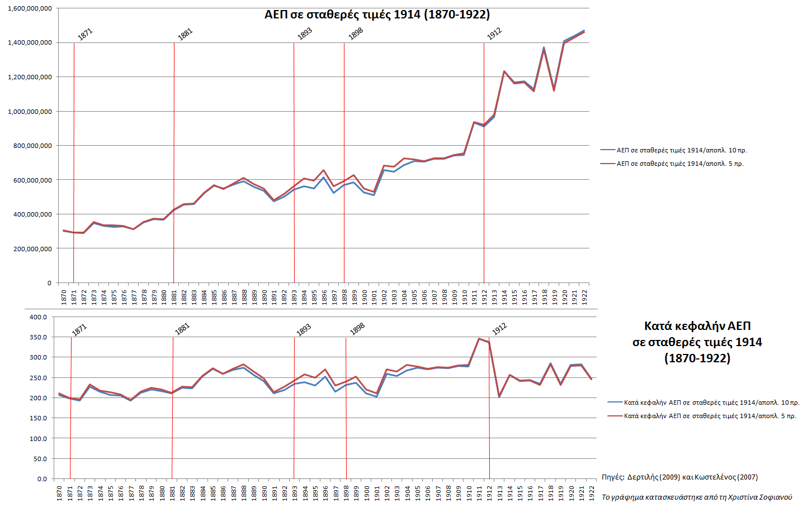

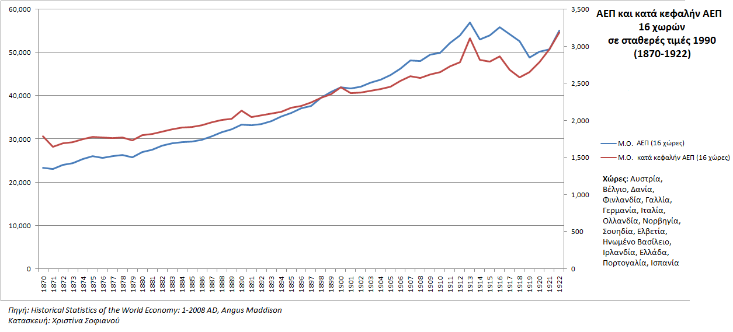
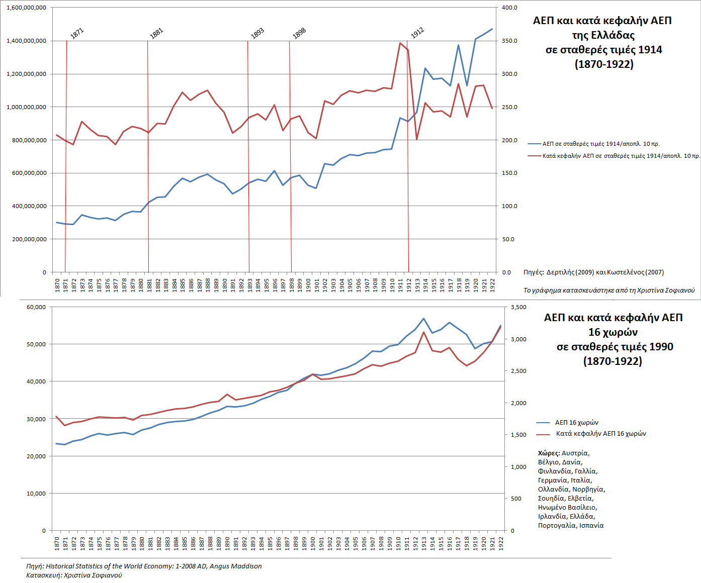
Διάρθρωση του ΑΕΠ της Ελλάδος, (1860-1922)
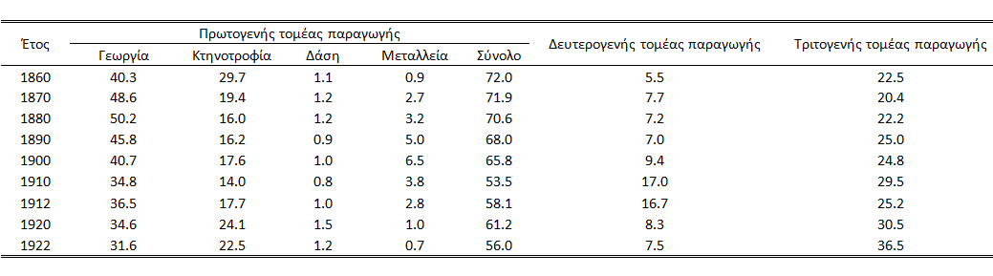
ΠΗΓΗ: Γ. Β. Δερτιλής, Ιστορία του Ελληνικού Κράτους, Αθήνα, 2009,
ΠΗΓΗ: Γιώργος Κωστελένος- Σωκράτης Πετμεζάς- Εμμανουήλ Κουνάρης- Μιχάλης Σφακιανάκης- Βασιλείου Δημήτριος, "Ακαθάριστο εγχώριο προϊόν 1830-1939", Αθήνα 2007.
Κατασκευή πίνακα: Χριστίνα Σοφιανού

Στρατιωτικές δαπάνες και ΑΕΠ επιλεγμένα έτη (1860-1939)
Έτος | Στρατιωτικές δαπάνες | Συνολικές δαπάνες | ΑΕΠ | ΣΔ ως %ΑΕΠ | ΣΔ ως %Συν.Δαπανών
1860 | 7,868,814.00 | 26,074,492.00 | 170,470,479.96 | 4.62% | 30.18%
1870 | 11,132,362.00 | 40,019,872.00 | 258,144,810.05 | 4.31% | 27.82%
1880 | 57,774,387.00 | 99,063,080.00 | 329,297,179.91 | 17.54% | 58.32%
1890 | 27,528,691.00 | 141,465,394.00 | 463,711,498.44 | 5.94% | 19.46%
1900 | 23,956,723.00 | 109,318,359.00 | 585,318,900.35 | 4.09% | 21.91%
1909 | 38,493,863.00 | 136,789,925.00 | 689,464,639.46 | 5.58% | 28.14%
1910 | 45,150,095.00 | 140,440,328.00 | 660,869,107.47 | 6.83% | 32.15%
1911 | 39,656,731.00 | 181,368,628.00 | 847,536,747.26 | 4.68% | 21.87%
1912 | 104,478,835.00 | 207,984,005.00 | 823,862,625.77 | 12.68% | 50.23%
1913 | 140,918,856.00 | 261,973,281.00 | 856,722,065.79 | 16.45% | 53.79%
1914 | 151,513,324.00 | 485,671,349.00 | 1,235,786,565.79 | 12.26% | 31.20%
1915 | 108,689,182.00 | 385,900,088.00 | 1,420,876,565.11 | 7.65% | 28.17%
1916 | 62,511,602.00 | 237,804,618.00 | 1,882,928,699.92 | 3.32% | 26.29%
1917 | 73,021,205.00 | 317,024,257.00 | 2,689,025,077.28 | 2.72% | 23.03%
1918 | 749,034,332.00 | 1,446,062,848.00 | 4,196,152,016.57 | 17.85% | 51.80%
1919 | 676,709,338.00 | 1,353,603,588.00 | 3,789,749,965.90 | 17.86% | 49.99%
1920 | 870,867,443.00 | 1,682,637,700.00 | 5,361,536,870.99 | 16.24% | 51.76%
1921 | 1,379,401,165.00 | 2,472,776,629.00 | 6,821,748,145.52 | 20.22% | 55.78%
1922 | 1,916,950,157.00 | 3,458,422,378.00 | 10,780,134,585.09 | 17.78% | 55.43%
 | ΠΗΓΗ: Αντώνης Αντωνίου "Δημόσιες δαπάνες 1833-1939" (υπό έκδοση από το ιστορικό αρχείο Εθνικής τραπέζης και το ΚΕΠΕ) | ΠΗΓΗ: Αντώνης Αντωνίου "Δημόσιες δαπάνες 1833-1939" (υπό έκδοση από το ιστορικό αρχείο Εθνικής τραπέζης και το ΚΕΠΕ) | ΠΗΓΗ: Γιώργος Κωστελένος- Σωκράτης Πετμεζάς- Εμμανουήλ Κουνάρης- Μιχάλης Σφακιανάκης- Βασιλείου Δημήτριος, "Ακαθάριστο εγχώριο προϊόν 1830-1939", έκδοσης 2007.
Στοιχεία από βάση δεδομένων "1830-1939" των Γ.Β. Δερτιλή και Α. Φραγκιάδη
Κατασκευή Πίνακα: Άννα Κομποθέκρα

Προσομοίωση Καμπύλη δυνατοτήτων παραγωγής

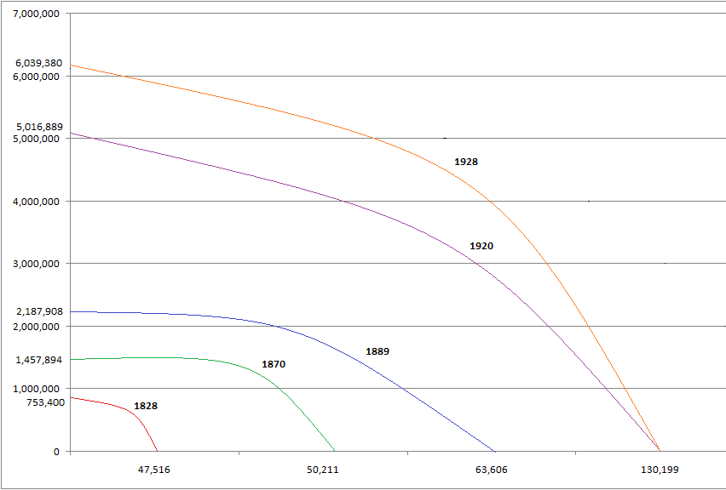Πηγή: Οικονομική Επετηρίς της Ελλάδος 1929
Ιδρύσεις νέων Ανωνύμων Εταιρειών (1870-1920)
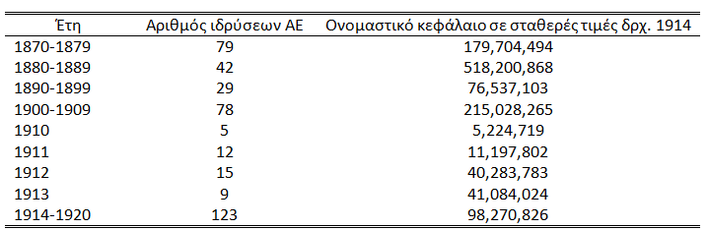

ΠΗΓΗ: Ioanna Sapfo Pepelasis, (2011): “Joint stock company births in Greece (1830–1909): Demography and rising expectations”, AUEB, Discussion Paper Series, November.
ΠΗΓΗ: Ιωάννα Σαπφώ Πεπελάση και Κωνσταντίνος Αϊβαλής, Στατιστικές Σειρές Ιδρύσεων Α.Ε. στην Ελλάδα, 1909-1929, Ακαδημία Αθηνών, υπό έκδοση

Ιδρύσεις νέων Ανωνύμων Εταιρειών (1909-1929)
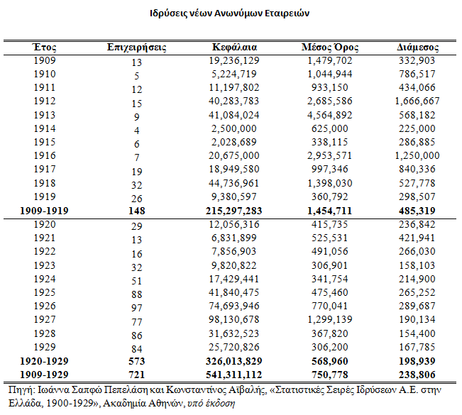

Αφιερώνω αυτή την ομιλία στους γιούς μου: τον Νικόλα και τον Στέφανο Μίνογλου.

